INSTRUCTOR GUIDE · INTERNAL

HƯỚNG DẪN TRIỂN KHAI
BỘ LAB RV32I 7 TUẦN
  - Một lộ trình dồn dập nhưng có gate: HDL → blocks → single-cycle → FPGA → multi-cycle → pipeline → hazard capstone.
7  tuần | 9  lệnh baseline | 70%  test tự động | 30%  evidence/vấn đáp
Mục tiêu: Giữ độ rộng của bộ mẫu cũ nhưng thống nhất hoàn toàn theo RV32I, một reset contract, một naming scheme và một regression philosophy.

1. Những gì giữ lại và những gì loại bỏ
Từ bộ mẫu | Quyết định mới | Lý do
Logic cơ bản + ba modeling styles | Giữ ở Week 01 nhưng giảm lặp, thêm self-checking. | Tạo nền HDL thật sự dùng lại trong processor.
PC/RF/ALU/memory từng khối | Giữ và chuẩn hóa 32-bit ở Week 02. | Loại lỗi width và tên module không nhất quán.
Single-cycle | Giữ ở Week 03–04, đổi toàn bộ ví dụ sang RV32I. | Không còn MIPS register/opcode trong khóa RISC-V.
Multi-cycle MIPS | Giữ tư duy FSM nhưng viết lại thành RV32I ở Week 05. | Sinh viên hiểu temporal reuse trước pipeline.
Pipeline Week 9 | Đưa thành Week 06–07, tách no-hazard và hazard. | Đủ thời gian cô lập alignment trước hazard.
Waveform/FPGA | Giữ làm evidence; PASS/FAIL log mới là gate. | Chấm khách quan và tái hiện được.
Quartus db/output/WLF | Không phát hành hoặc thu bài. | Giảm kích thước và tránh phụ thuộc máy đã compile.

2. Contract khóa học
Hạng mục | Quy ước bắt buộc
Ngôn ngữ HDL | Verilog-2001 (.v): wire/reg, always @(*), always @(posedge clk); chưa dùng cú pháp SystemVerilog
ISA bắt buộc | RV32I subset: add, sub, and, or, slt, addi, lw, sw, beq
Extension | jal chỉ được bật khi JumpE, ResultSrc=10 và test tương ứng đã hoàn chỉnh
Clock/reset | posedge clk; reset_n active-low; không gated clock, không dùng negedge để né hazard
Địa chỉ | PC tăng 4; instruction/data memory đánh địa chỉ theo word bằng addr[...:2]
Tên tín hiệu | Hậu tố tầng F/D/E/M/W; width ghi rõ trong interface
Verification | Mọi test phải tự kết luận PASS/FAIL và có timeout; sau mỗi experiment phải nộp ảnh waveform ModelSim/Questa

- Baseline grading chỉ gồm add, sub, and, or, slt, addi, lw, sw, beq.
- jal là extension; chỉ chấm khi JumpE và ResultSrc=10 đã thống nhất ở mọi architecture/test.
- Single-cycle, multi-cycle và pipeline phải cho cùng architectural signature.
- Top FPGA là wrapper quan sát; không được làm thay đổi semantics của core.

3. Lịch 7 tuần và gate
Week | Trọng tâm | Gate | Điểm
01 | HDL + self-checking | Module test phát hiện mutant | 10%
02 | RV32I building blocks | PC/RF/Extend/ALU unit tests | 12%
03 | Single-cycle ALU subset | Signature 6 lệnh | 14%
04 | Memory/branch + FPGA | Baseline 9 lệnh + Quartus | 14%
05 | Multi-cycle FSM | Signature giống single-cycle | 15%
06 | Pipeline no-hazard | NOP-scheduled regression | 15%
07 | Hazard pipeline capstone | No-NOP regression + FPGA | 20%

Nhịp độ: Mỗi tuần 180 phút trên lớp và 3–5 giờ chuẩn bị/hoàn thiện. Week 05–07 chỉ khả thi nếu sinh viên không mang nợ acceptance gate của tuần trước.

4. Bộ test bắt buộc
Nhóm | Public tests | Hidden/corner tests
Combinational | exhaustive small vectors | random seed + default/latch mutant
Sequential | reset/enable/clear | simultaneous clear+enable, long hold
RV32I blocks | normal values | negative immediate, x0 write, signed slt
Single-cycle | directed programs | illegal opcode, loop, side-effect guard
Multi-cycle | state trace | write-enable state, illegal recovery
Pipeline | independent + NOP | control/data misalignment
Hazard | ALU RAW/load-use/beq | M/W double match, store-data, wrong-path store

5. Công thức hazard chuẩn
M->E A: RegWriteM && (RdM != 0) && (RdM == Rs1E) => ForwardAE=10
W->E A: RegWriteW && (RdW != 0) && (RdW == Rs1E) => ForwardAE=01, unless M matched
lwStall = ResultSrcE[0] && ((Rs1D==RdE) || (Rs2D==RdE))
StallF=lwStall; StallD=lwStall; FlushD=PCSrcE; FlushE=lwStall || PCSrcE
BranchTakenE=BranchE & ZeroE; PCSrcE=BranchTakenE | JumpE
Tối ưu tùy chọn: Sau khi baseline ổn định, decoder có thể phát UseRs1D/UseRs2D để giảm false stall. Đây là thay đổi contract, phải cập nhật hình và hidden tests đồng thời.

6. Các lỗi kỹ thuật trong mẫu không được sao chép
- Không dùng MIPS opcode, tên $s0/$t0 hoặc jump format MIPS trong tài liệu RV32I.
- Không khai báo output 16-bit rồi nạp instruction 32-bit; toàn bộ instruction/data baseline là 32-bit.
- Không tăng PC bằng 1 nếu memory contract là byte-addressed; PC tuần tự là PC+4.
- Không dùng full byte address trực tiếp làm index word memory.
- Không dùng sensitivity list có chính output hoặc thiếu input; trong Verilog-2001 dùng always @(*).
- Không dùng negedge cho pipeline register như một cách che timing/race.
- Không để x0 chỉ bị ép ở read; chặn write Rd=0 để trạng thái nội bộ sạch.
- Không dùng reset polarity khác nhau giữa core, wrapper và testbench.
- Không chấm bằng ảnh waveform đơn lẻ khi không có test oracle và timeout.

7. Release model
Student package | Instructor package
Lab DOCX, figures, interfaces, constraints, public tests, report template | Tất cả student files + reference RTL, hidden tests, golden signatures
Không có solution code | Solution được giữ riêng, versioned và regression-tested
Public PASS chưa đồng nghĩa điểm tối đa | Hidden tests tập trung corner cases và side effects

- Phát interface và golden signature trước khi lab bắt đầu.
- Không đổi port/polarity giữa tuần nếu không tăng version và cung cấp migration note.
- Mỗi lab archive phải thử chạy trên một thư mục vừa giải nén.
- Không phát db/, incremental_db/, output_files/, work/ hoặc WLF.

8. FPGA contract
Thuộc tính | Giá trị
Device | Cyclone V — 5CSXFC6D6F31C6
Clock | CLOCK_50, period 20.000 ns
Reset | KEY-derived reset_n active-low; synchronize deassertion nếu cần
Debug | SW chọn PC/signature/register/hazard state; LEDR/HEX hoặc SignalTap
Constraint | QSF phải nạp rv32i_labs.sdc

9. Hình chuẩn dùng trong lớp
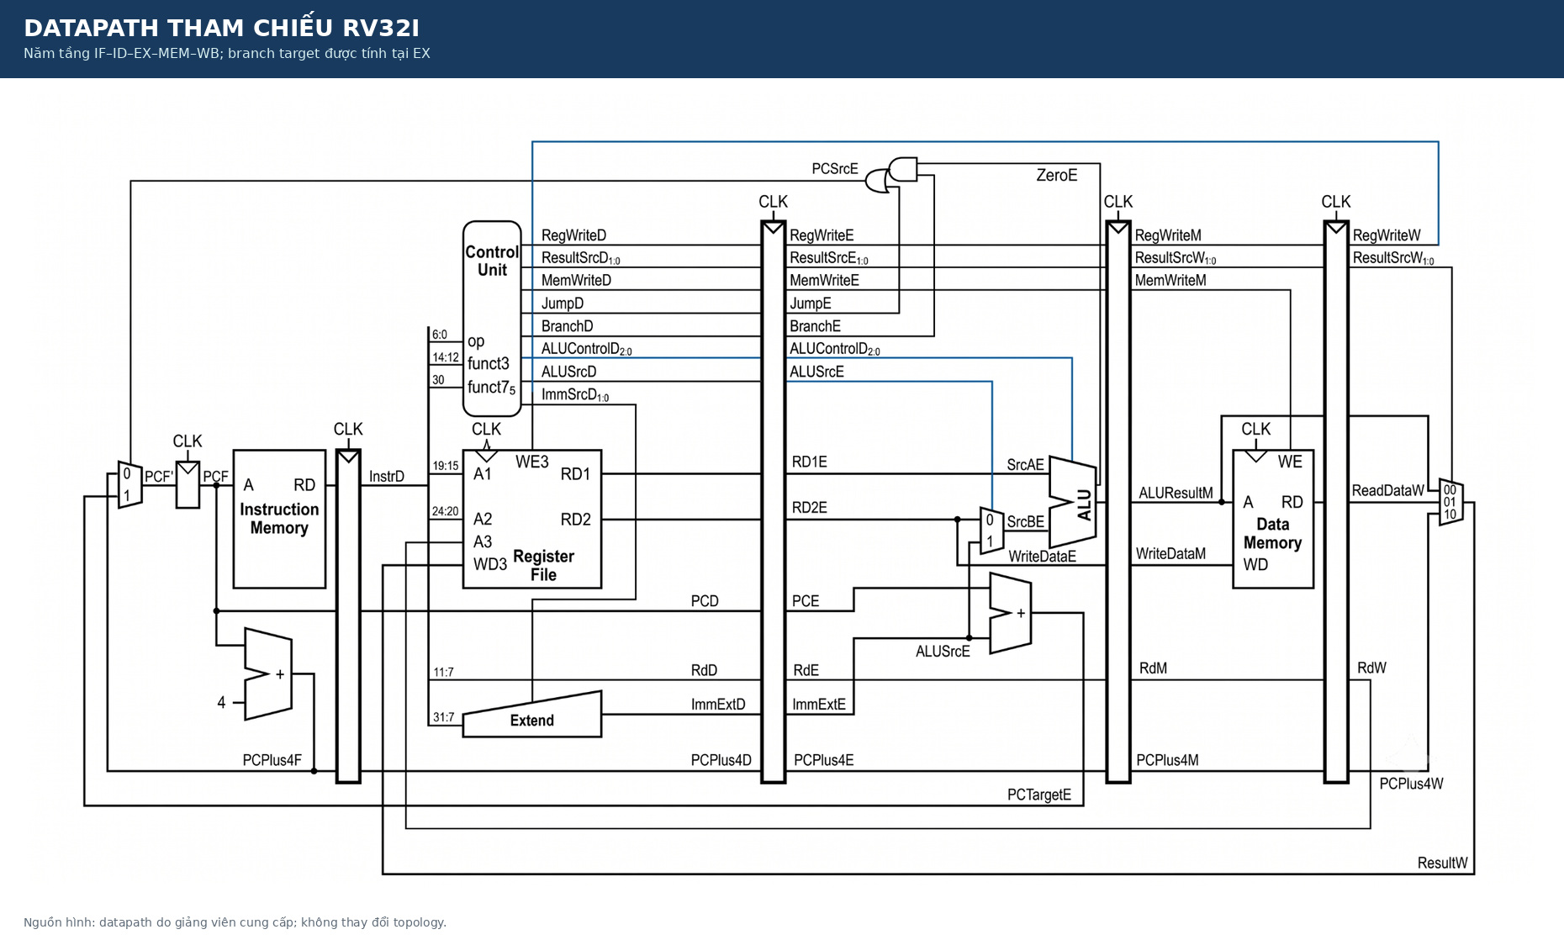
Hình GV.1 · Datapath tham chiếu để thống nhất tên tín hiệu.
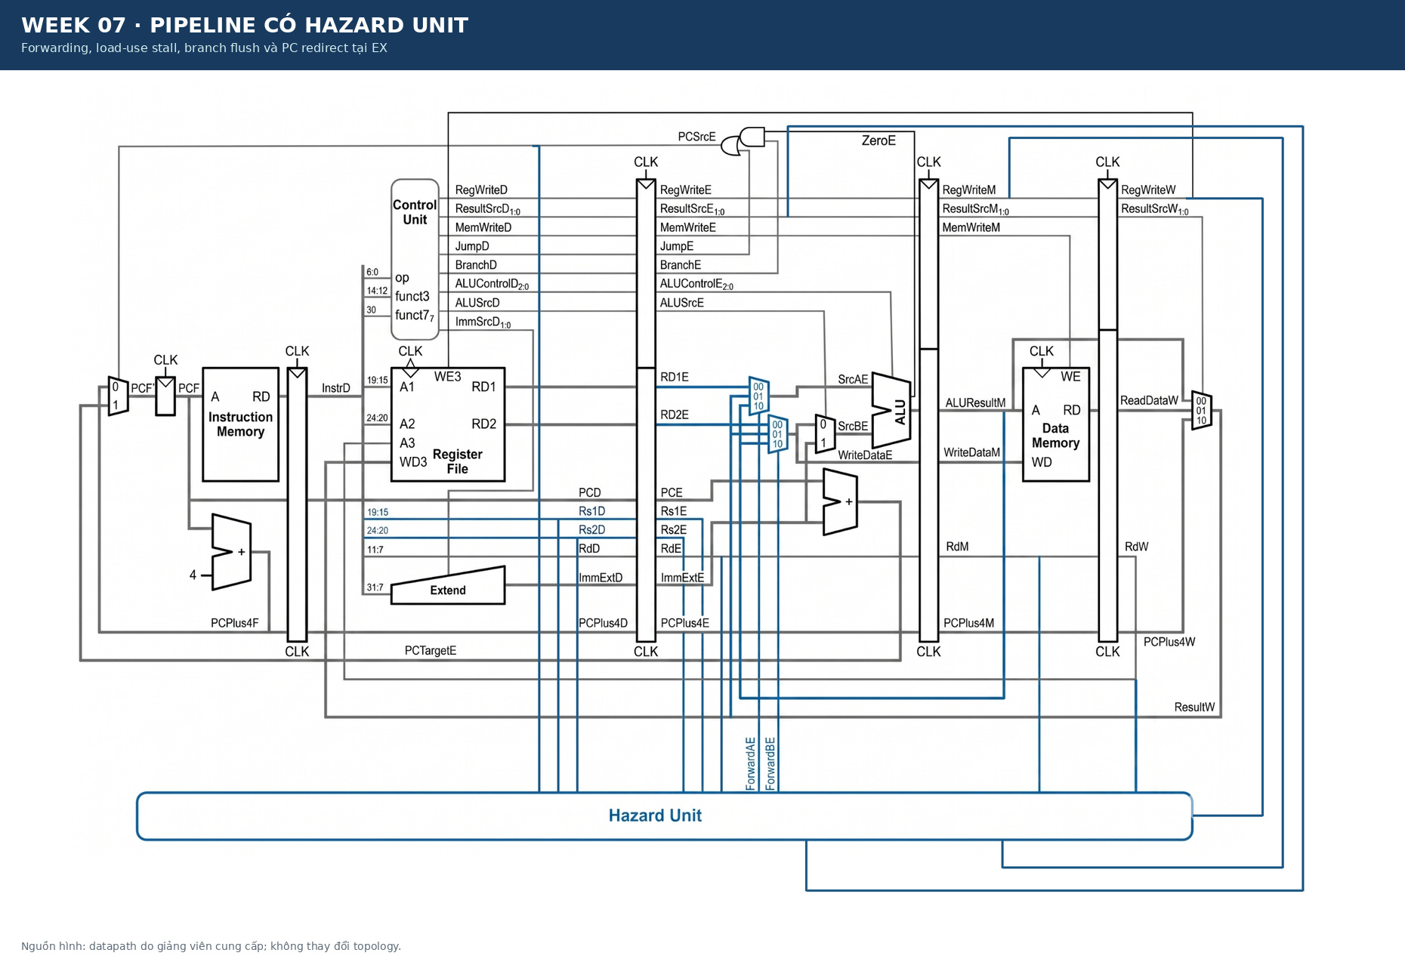
Hình GV.2 · Phiên bản capstone với các đường Hazard Unit.

10. Điều kiện đủ để đưa vào giảng dạy chính thức
- Tất cả public/hidden tests chạy trên simulator được khóa phiên bản.
- Golden signatures được đối chiếu giữa single-cycle, multi-cycle và pipeline.
- QSF/SDC compile trên đúng 5CSXFC6D6F31C6; không còn critical warning chưa phân loại.
- Ít nhất một trợ giảng chạy thử toàn bộ gói chỉ từ hướng dẫn sinh viên.
- Có chính sách extension jal rõ ràng; không xuất hiện tín hiệu JumpE nửa triển khai.
- Ảnh datapath và port contract khớp với source release cùng version.
Đánh giá: Cấu trúc này đủ chuẩn để pilot giảng dạy. Chỉ nên phát hành chính thức sau khi starter RTL và hidden regression được viết theo đúng contract nêu trên.

